JORNAL DA USP

Home > Cultura > O Noel de um país nada rosa - 11/12/2020

O Noel de um país nada rosa
Aos 110 anos de seu nascimento, Noel Rosa permanece como acento crítico à controversa modernidade do Brasil
Por Gustavo Xavier
Editorias: Cultura - URL Curta: jornal.usp.br/?p=377846
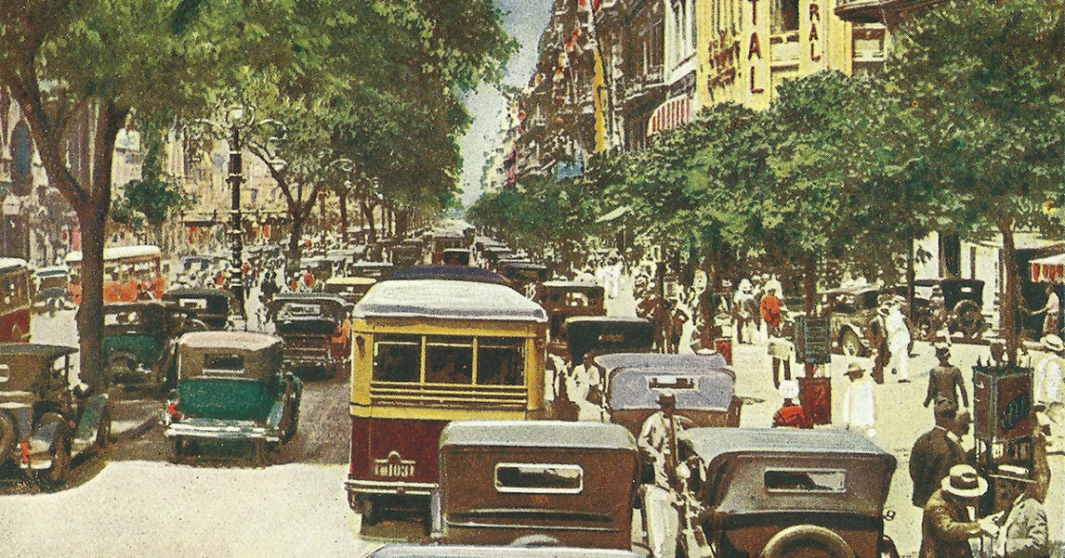
Rio de Janeiro nos anos 30: a modernidade avança no País, acompanhada da exclusão social – Foto: Poster/Umposterpordia São diversas as abordagens sobre a trajetória e a obra do compositor carioca Noel Rosa – nascido há exatos 110 anos, em 11 de dezembro de 1910. Uma das mais interessantes é a que articula suas canções às propostas modernistas brasileiras. Santuza Cambraia Naves é uma das pesquisadoras que lança esse olhar no seu livro O Violão Azul: “A música popular concretiza um certo ideal modernista que valoriza o despojamento e rompe com a tradição bacharelesca, associada a determinadas concepções de erudição. (…) Há uma convergência entre os músicos populares, que trabalham individualmente e sem recorrer a um projeto estético, e os poetas e ideólogos do Modernismo, envolvidos num projeto coletivo consciente em torno da simplicidade e do sermo humilis, embora, na maioria das vezes, tanto na poesia modernista quanto na música popular, o humilde se concilie com o sublime”.
Verso livre, vocabulário popular, comicidade e ironia, recurso a imagens cotidianas, tudo isso que o projeto modernista buscou desenvolver na literatura a partir da década de 1920 a música popular realizou nas canções que começavam a se inserir num crescente mercado musical.
Outro pesquisador, Rodrigo Aparecido Vicente, num texto intitulado O Samba Crítico de Noel Rosa, vai buscar em Antonio Candido uma observação que corrobora essa visada. “Referindo-se ao movimento de 1922, o crítico literário destaca que ‘uma série de aspirações, inovações, pressentimentos gerados no decênio de 1920, que tinha sido uma sementeira de grandes mudanças’, acabou conhecendo, na fase seguinte, um processo de ‘generalização e normalização, só que a partir das esferas populares, rumo às camadas médias e superiores’.”
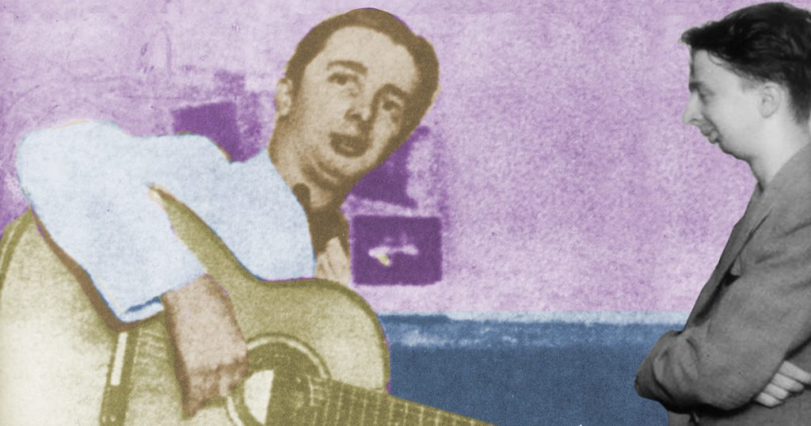Noel Rosa: sambas do compositor carioca representam uma crítica modernista à modernização do Brasil – Arte sobre fotos Arquivo Biblioteca Nacional e Rádio Senado
Esses ideais artísticos que nasceram no meio intelectualizado e floresceram tão bem nas esferas populares – para depois continuar o trajeto no sentido inverso – encontraram na música popular, principalmente no samba e na marcha, suas grandes expressões.
Noel Rosa é uma das melhores personificações desse processo. No seu caso, com o despojamento, a coloquialidade e o humor, passam também a melancolia, a tristeza e o pessimismo. Nele, as contradições de um mundo em transformação atravessaram tanto sua sensibilidade social quanto seus afetos mais líricos.

Coisas do Brasil
Nas primeiras décadas do século 20, o Brasil era um país que acabara de abolir a escravidão. O setor agroexportador era hegemônico, embora atravessando sucessivas crises. Ao mesmo tempo, a urbanização era crescente e a incipiente industrialização trazia novos atores sociais além daqueles presentes no mundo rural. Noel Rosa não ficou alheio a essas sobreposições de realidades contraditórias. Uma de suas canções mais conhecidas o confirma. Trata-se de Coisas Nossas:
Queria ser pandeiro
Pra sentir o dia inteiro
A tua mão na minha pele a batucar
Saudade do violão e da palhoça
Coisa nossa, coisa nossa
O samba, a prontidão e outras bossas
São nossas coisas
São coisas nossas
Malandro que não bebe, que não come
Que não abandona o samba, pois o samba mata a fome
Morena bem bonita lá da roça
Coisa nossa, coisa nossa
O samba, a prontidão e outras bossas
São nossas coisas
São coisas nossas
Baleiro, jornaleiro, motorneiro
Condutor e passageiro
Prestamista e vigarista
E o bonde que parece uma carroça
Coisa nossa, muito nossa
O samba, a prontidão e outras bossas
São nossas coisas
São coisas nossas
Menina que namora na esquina e no portão
Rapaz casado, com dez filhos, sem tostão
Se o pai descobre o truque, dá uma coça
Coisa nossa, muito nossa
O samba, a prontidão e outras bossas
São nossas coisas
São coisas nossas
(Coisas Nossas, de Noel Rosa. Ouça aqui)
A canção Coisas Nossas traz, entre outras imagens, a do bonde que parece uma carroça. Essa aproximação entre duas realidades que deveriam se chocar – o “bonde”, como símbolo da modernidade, e a “carroça”, que carrega a imagem do atraso – aqui convive numa tensão colorida pela ironia de Noel Rosa. O cruzamento dessas duas imagens já foi bem explorado, não apenas por autores que analisam o músico, mas também pelos que analisaram o poema de Oswald de Andrade Pobre Alimária, que traz o entrechoque dos mesmos veículos:
O cavalo e a carroça
Estavam atravancados no trilho
E como o motorneiro se impacientasse
Porque levava os advogados para os escritórios
Desatravancaram o veículo
E o animal disparou
Mas o lesto carroceiro
Trepou na boleia
E castigou o fugitivo atrelado
Com um grandioso chicote
(Pobre Alimária, de Oswald de Andrade)
O poema de Oswald, de 1925, e a canção de Noel, de 1932, são dois exemplos, com as mesmas imagens, que traduzem a experiência pessoal em meio a um país que mira o horizonte das vanguardas e das sociedades modernas, com o lombo ainda marcado pelo chicote do atraso escravocrata. E mais ainda, a modernidade que se afirmava adiante carregava, também ela, suas próprias perversidades. Por isso, muitas vezes, sensibilidades artísticas como Noel olhavam para o passado e para o futuro sem saber qual deles escolher. E esse espaço de dúvida era o terreno para a crítica irônica e o pessimismo.
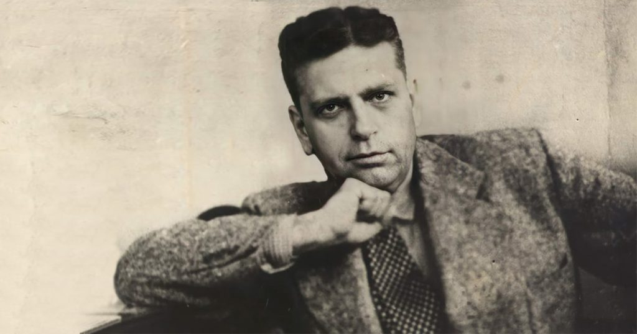
O poeta modernista Oswald de Andrade – Foto: Arquivo Nacional

Modernidade malandra
Suas músicas, em vários casos, relatavam a precariedade da condição do malandro. Mas nem por isso pretendia a vida do trabalho estável e fixo que, afinal, nem era tão abundante assim.
O mundo me condena, e ninguém tem pena
Falando sempre mal do meu nome
Deixando de saber se eu vou morrer de sede
Ou se vou morrer de fome
Mas a filosofia hoje me auxilia
A viver indiferente assim
Nesta prontidão sem fim
Vou fingindo que sou rico
Pra ninguém zombar de mim
Não me incomodo que você me diga
Que a sociedade é minha inimiga
Pois cantando neste mundo
Vivo escravo do meu samba, muito embora vagabundo
Quanto a você da aristocracia
Que tem dinheiro, mas não compra alegria
Há de viver eternamente sendo escrava dessa gente
Que cultiva hipocrisia
(Filosofia, de Noel Rosa e André Filho. Ouça aqui)
Como lembra outro autor que se dedicou a estudar Noel Rosa, o historiador Antonio Pedro Tota, “Noel é o crítico da sociedade burguesa e de suas contradições em meio ao impacto da modernidade”. No artigo intitulado Cultura, Política e Modernidade em Noel Rosa, Tota destaca a sagacidade do compositor ao colocar frente a frente dois símbolos da modernidade, um contra o outro. É na canção Três Apitos que aparecem os versos a seguir:
Quando o apito da fábrica de tecidos
Vem ferir os meus ouvidos
Eu me lembro de você
Pois você anda sem dúvida bem zangada
E está interessada em fingir que não me vê
Você que atende ao apito de uma chaminé de barro
Por que não atende ao grito tão aflito da buzina do meu carro?
(Três Apitos, de Noel Rosa. Ouça aqui)
Nessa canção, tanto o apito da fábrica quanto a buzina do carro viveriam harmonicamente como símbolos da modernidade. Mas não aqui. Como observa Antonio Pedro Tota, o eu-lírico dessa canção “luta contra o apito da fábrica de tecidos, utilizando outro instrumento da modernidade: a klaxon, isto é, a buzina”.
A referência ao termo klaxon não foi usada à toa por Tota. Ao costurar as aproximações entre os propósitos do movimento modernista e os elementos das canções de Noel Rosa, pode-se passar à lembrança da revista Klaxon, um dos principais instrumentos de divulgação daquele movimento artístico e intelectual brasileiro. E, mais uma vez, é preciso sublinhar a sintonia entre as obras de Noel Rosa e Oswald de Andrade. Assim como no escritor modernista, no Poeta da Vila também havia uma frequente contraposição à burguesia e ao seu modo de vida. E, em ambos, a figura antagônica ao tipo burguês é mais o boêmio do que o proletário clássico. Ou, como foi marcantemente verbalizado em inúmeras canções, o “malandro”.
Muitas são as sínteses que o malandro carrega cada vez que aparece numa canção daquela época. Como bem lembra a pesquisadora Mayra Pinto, no artigo Com Que Roupa? O Nascimento do Malandro Polêmico de Noel Rosa, naquele período – décadas de 1920 e 1930 – a penúria financeira não era só um problema de malandro, mas uma questão nacional. Por isso, aquele que está às margens do jogo econômico dominante, o malandro, é o personagem eleito para falar sobre a situação. E é quem se surpreende com a dificuldade extrema de se apoderar de qualquer sobra.
Agora eu não ando mais fagueiro,
Pois o dinheiro
Não é fácil de ganhar.
Mesmo eu sendo um cabra trapaceiro
Não consigo ter nem pra gastar,
Eu já corri de vento em popa
Mas agora com que roupa?
(Trecho de Com Que Roupa?, de Noel Rosa. Ouça aqui)
Sobre a canção Com Que Roupa?, Mayra Pinto atenta para o espanto do malandro que se vê no meio de uma penúria social tão acentuada que, mesmo sendo ele um trapaceiro, não consegue ter o mínimo para gastar.
Não é à toa que as canções foram, muitas vezes, forças opostas à propaganda governamental. Como um balde de ácido, uma composição como Samba da Boa Vontade faz a dívida externa e a política do café derreterem aos ouvidos de alguém atento.
Comparo o meu Brasil
A uma criança perdulária
Que anda sem vintém
Mas tem a mãe que é milionária
E que jurou batendo o pé
Que iremos à Europa
Num aterro de café
(Nisto eu sempre tive fé)
(Trecho de Samba da Boa Vontade, de Noel Rosa e João de Barro. Ouça aqui)
E, no meio de todas as contradições modernas que fizeram o Brasil lembrar a imagem do estrambólico ornitorrinco – para lembrar uma formulação do sociólogo e professor da USP Chico de Oliveira -, o malandro, o sambista, o boêmio e todas as figuras ambulantes da cidade em plena transformação dançaram e dançam nos nossos ouvidos, como para nos perguntar, com Noel, com que roupa nós vamos.

Rádio USP mostra a arte do Poeta da Vila
Em março deste ano, o programa Olhar Brasileiro, da Rádio USP (93,7 MHz), apresentou uma série com quatro episódios sobre o cantor e compositor carioca Noel Rosa. Ouça nos links abaixo os quatro programas da série.
Episódio 1: Série especial da Rádio USP mostra a polivalência de Noel Rosa (programa de 8 de março de 2020)
Episódio 2: Noel Rosa criou novo tipo de lírica popular e fez samba evoluir (programa de 15 de março de 2020)
Episódio 3: Noel Rosa fez obras-primas inspirado na dançarina Ceci (programa de 22 de março de 2020)
Episódio 4: Ouça aqui o compositor que é um “divisor de águas” da MPB (programa de 29 de março de 2020)

